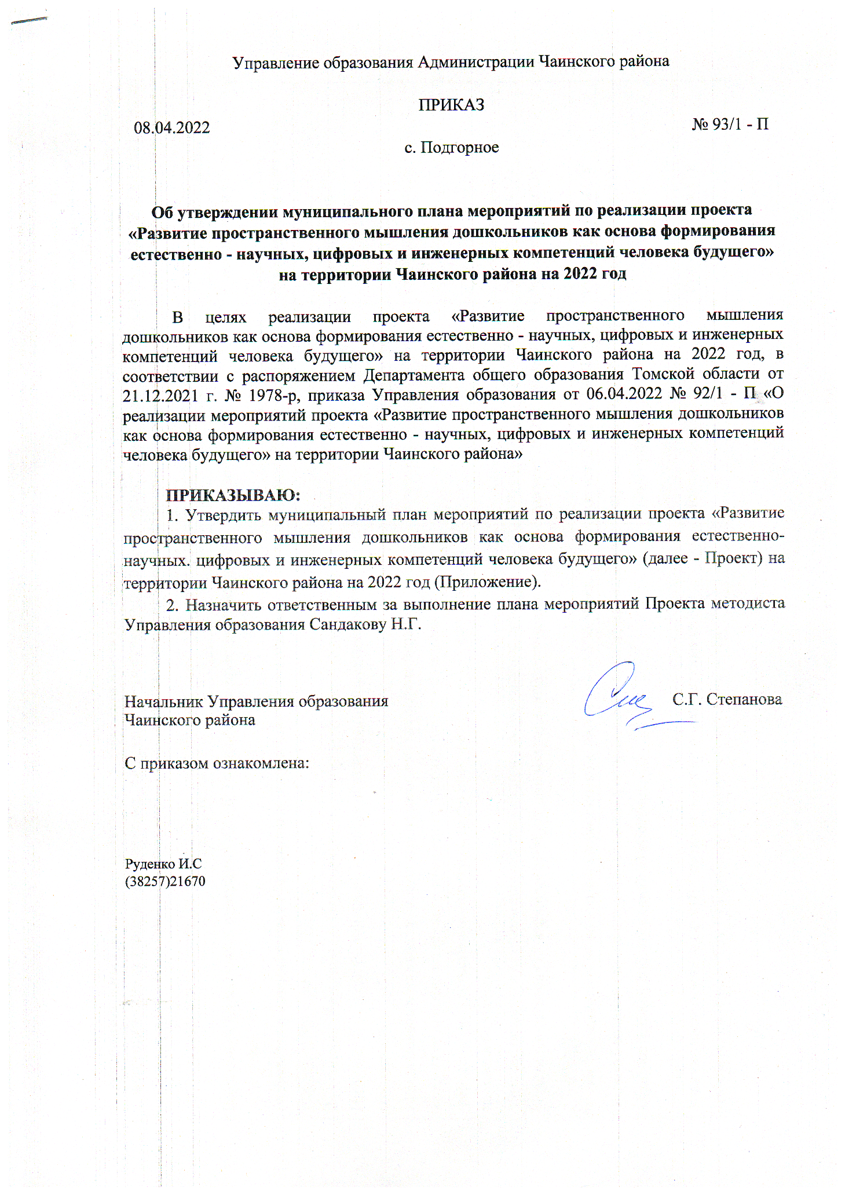

Приложение к приказу Управления образования
Администрации Чаинского района №93/1-П от 08.04.2022

Муниципальный план мероприятий по реализации проекта «Развитие пространственного мышления дошкольников как основа формирования естественно ¬ научных. цифровых и инженерных компетенций человека будущего» (далее - Проект) на территории Чаинского района на 2022 год

Мероприятие | Сроки | Ответственные
Реализация вариативных программ ООП ДО по развитию пространственного мышления | В течение года | Руководители ОУ
Разработка и корректировка нормативных документов по реализации мероприятий в рамках Проекта | 01.09.2022 | Руководители ОУ
Размещение и ежегодная актуализация на официальных сайтах ОУ в сети Интернет в разделе Региональный проект «Развитие пространственного мышления» | В течение года | Руководители ОУ
Курсы повышения квалификации для педагогических работников ОУ «Развитие пространственного мышления дошкольников как основа формирования естественно-научных, цифровых и инженерных компетенций человека будущего» | В течение года | Руководители ОУ
Участие педагогов ОУ во всероссийском форуме «Современное детство» | Апрель, 2022, ТОИПКРО | Руководители ОУ
Участие педагогов ОУ в форуме «Август pro: матрица педагогических изменений» | Август, 2022, ТОИПКРО | Руководители ОУ
Участие педагогов ОУ во втором всероссийском фестивале STEM. Фест. | Август, 2022, ТОИПКРО | Руководители ОУ
Участие воспитанников в муниципальном фестивале лего-конструирования и образовательной робототехники «Роботёнок» | Апрель-май, 2022, МБДОУ «Подгорнский детский сад «Берёзка» | Руководители ОУ
Участие воспитанников в VIII Соревнованиях по образовательной робототехнике на Кубок Губернатора Томской области для детей | Ноябрь, 2022. ТФТЛ | Руководители ОУ
Участие воспитанников ОУ в мероприятиях на различных уровнях, демонстрирующих способности дошкольников в естественно-научных, цифровых и инженерных направлениях  -конкурсы  -фестивали  -соревнования | В течение года | Руководители ОУ
Организация мероприятий на межмуниципальном, муниципальном, уровне ОУ для демонстрации способностей дошкольников в естественно-научных, цифровых и инженерных направлениях  -конкурсы  -фестивали  -соревнования | В течение года | Руководители ОУ
Участие педагогов ОУ в семинарах на региональном уровне по предоставлению и диссимиляции педагогического опыта в рамках Проекта | В течение года | Руководители ОУ
Мониторинг нормативных, профессиональных и методических дефицитов педагогических работников дошкольного образования в вопросах развития пространственного мышления (Аналитическая справка) | Сентябрь. 2022 | Управление образования, Руководители ОУ
Разработка диагностического инструментария по развитию компетенций у детей (технологических и исследовательских) | До 01 сентября 2022 | Руководители ОУ
Пополнение материально-технической, методической базы ОУ для реализации мероприятий в рамках Проекта | В течение года | Руководители ОУ

